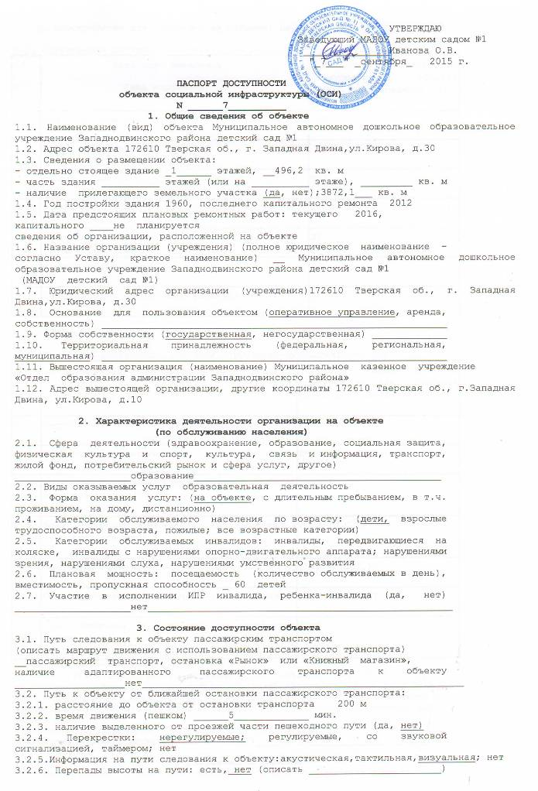

Их обустройство для инвалидов на коляске: да, нет (___________________)

3.3. Организация доступности объекта для инвалидов - форма обслуживания <*>
N  п/п | Категория инвалидов  (вид нарушения) | Вариант организации доступности объекта (формы обслуживания) <*>
1 | Все категории инвалидов и МГН | ВНД, ДУ
 | в том числе инвалиды:
2 | передвигающиеся на креслах-колясках | ВНД
3 | с нарушениями опорно-двигательного аппарата | ДУ
4 | с нарушениями зрения | ДУ
5 | с нарушениями слуха | ДУ
6 | с нарушениями умственного развития | ДУ
--------------------------------
<*> Указывается один из вариантов: "А", "Б", "ДУ", "ВНД".

3.4. Состояние доступности основных структурно-функциональных зон
N  п/п | Основные структурно-функциональные зоны | Состояние доступности, в том числе для основных категорий инвалидов <**>
1 | Территория, прилегающая к зданию (участок) | ДЧ-И (О,С,Г,У)
2 | Вход (входы) в здание | ДЧ-И (О,С,Г,У)
3 | Путь (пути) движения внутри здания (в т.ч. пути эвакуации) | ДЧ-И (О,С,Г,У)
4 | Зона целевого назначения здания(целевого посещения объекта) | ДЧ-И (О,С,Г,У)
5 | Санитарно-гигиенические помещения | ДЧ-И (О,С,Г,У)
6 | Система информации и связи (на всех зонах) | ДЧ-И (О,С,Г,У)
7 | Пути движения к объекту (от остановки транспорта) | ДП-В
--------------------------------
<**> Указывается: ДП-В - доступно полностью всем; ДП-И (К, О, С, Г, У)
- доступно полностью избирательно (указать категории инвалидов); ДЧ-В -
доступно частично всем; ДЧ-И (К, О, С, Г, У) - доступно частично
избирательно (указать категории инвалидов); ДУ - доступно условно, ВНД -
временно недоступно.
3.5. Итоговое заключение о состоянии доступности ОСИ:
__Доступно частично избирательно (О,С,Г,У)________________________________

4. Управленческое решение
4.1. Рекомендации по адаптации основных структурных элементов объекта
N  п/п | Основные структурно-функциональные зоны  объекта | Рекомендации по адаптации бъекта (вид работы) <*>
1 | Территория, прилегающая к зданию (участок) | Индивидуальное решение с ТСР
2 | Вход (входы) в здание | Индивидуальное решение с ТСР
3 | Путь (пути) движения внутри здания в т.ч. пути эвакуации) | Индивидуальное решение с ТСР
4 | Зона целевого назначения здания (целевого посещения объекта) | Индивидуальное решение с ТСР
5 | Санитарно-гигиенические помещения | Индивидуальное решение с ТСР
6 | Система информации на объекте (на всех зонах) | Индивидуальное решение с ТСР
7 | Пути движения к объекту (от остановки транспорта) | Индивидуальное решение с ТСР
8 | Все зоны и участки
--------------------------------
<*> Указывается один из вариантов (видов работ): не нуждается; ремонт
(текущий, капитальный); индивидуальное решение с ТСР; технические решения
невозможны - организация альтернативной формы обслуживания.

4.2. Период проведения работ ________не планируется
в рамках исполнения _______________________________________________________
(указывается наименование документа: программы, плана)
4.3. Ожидаемый результат (по состоянию доступности) после выполнения работ
по адаптации ______________________________________________________________
Оценка результата исполнения программы, плана (по состоянию доступности)
___________________________________________________________________________
4.4. Для принятия решения требуется, не требуется (нужное подчеркнуть):
Согласование
___________________________________________________________________________
Имеется заключение уполномоченной организации о состоянии доступности
объекта (наименование документа и выдавшей его организации, дата),
прилагается
___________________________________________________________________________
4.5. Информация размещена (обновлена) на Карте доступности субъекта
Российской Федерации дата _________не размещена__________________________
(наименование сайта, портала)

5. Особые отметки

Паспорт сформирован на основании:
1. Анкеты (информации об объекте) от "_02_"_СЕНТЯБРЯ_ 2015г.
2. Акта обследования объекта: N акта ___7_______ от "_02_" _СЕНТЯБРЯ_ 2015 г.
3. Решения Комиссии _________________________ от "__" _____________ 20__ г.

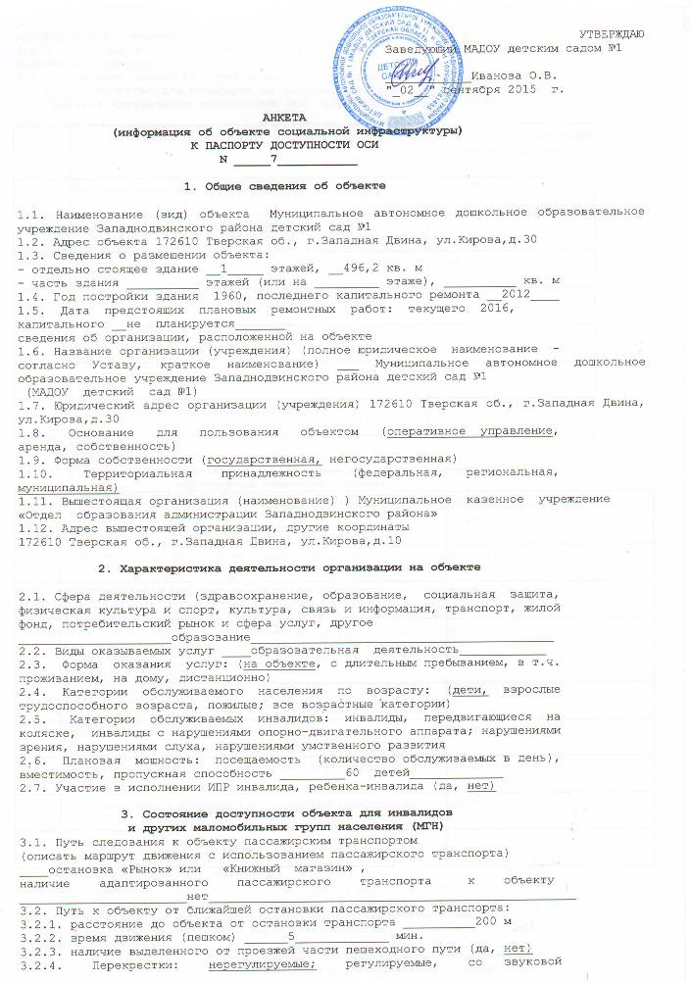
сигнализацией, таймером; нет
3.2.5. Информация на пути следования к объекту: акустическая,
тактильная, визуальная; нет
3.2.6. Перепады высоты на пути: есть, нет (описать _______________________)
Их обустройство для инвалидов на коляске: да, нет (___________________)
3.3. Вариант организации доступности ОСИ (формы обслуживания) <*> с учетом СП 35-101-2001
N п/п | Категория инвалидов (вид нарушения) | Вариант организации доступности объекта
1 | Все категории инвалидов и МГН | ВНД, ДУ
 | в том числе инвалиды:
2 | передвигающиеся на креслах-колясках | ВНД
3 | с нарушениями опорно-двигательного аппарата | ДУ
4 | с нарушениями зрения | ДУ
5 | с нарушениями слуха | ДУ
6 | с нарушениями умственного развития | ДУ
--------------------------------
<*> Указывается один из вариантов: "А", "Б", "ДУ", "ВНД".
4. Управленческое решение (предложения по адаптации основных
структурных элементов объекта)
Nп/п | Основные структурно-функциональные зоны объекта | Рекомендации по адаптации объекта(вид работы) <*>
1 | Территория, прилегающая к зданию (участок) | ДЧ-И (О,С,Г,У)
2 | Вход (входы) в здание | ДЧ-И (О,С,Г,У)
3 | Путь (пути) движения внутри здания (в т.ч. пути  эвакуации) | ДЧ-И (О,С,Г,У)
4 | Зона целевого назначения(целевого посещения объекта) | ДЧ-И (О,С,Г,У)
5 | Санитарно-гигиенические помещения | ДЧ-И (О,С,Г,У)
6 | Система информации на объекте (на всех зонах) | ДЧ-И (О,С,Г,У)
7 | Пути движения к объекту (от остановки транспорта) | ДП-В
8 | Все зоны и участки
--------------------------------
<*> Указывается один из вариантов (видов работ): не нуждается; ремонт
(текущий, капитальный); индивидуальное решение с ТСР; технические решения
невозможны - организация альтернативной формы обслуживания.
Размещение информации на Карте доступности субъекта Российской
Федерации согласовано _____________________________________________________
(подпись, Ф.И.О., должность; координаты для связи
уполномоченного представителя объекта)
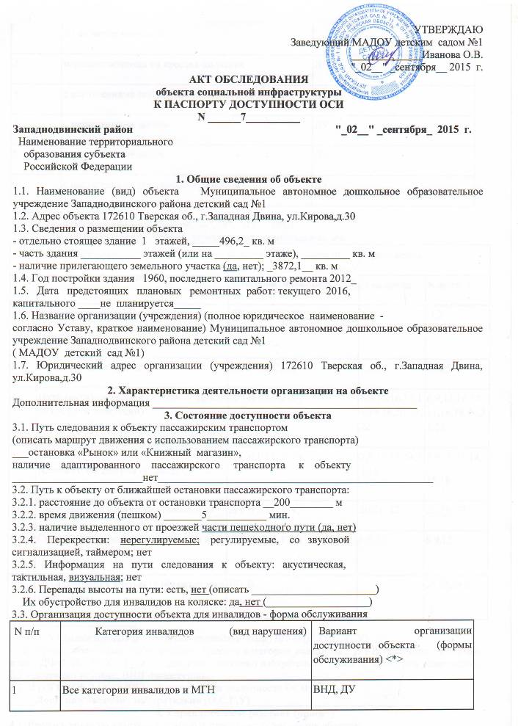
 | в том числе инвалиды:
2 | передвигающиеся на креслах-колясках | ВНД
3 | с нарушениями опорно-двигательного аппарата | ДУ
4 | с нарушениями зрения | ДУ
5 | с нарушениями слуха | ДУ
6 | с нарушениями умственного развития | ДУ
--------------------------------
<*> Указывается один из вариантов: "А", "Б", "ДУ", "ВНД".
3.4. Состояние доступности основных структурно-функциональных зон
N  п/п | Основные  структурно-функциональные зоны | Состояние доступности, в том числе для основных категорий инвалидов <**> | Приложение
 |  |  | N на плане | N фото
1 | Территория, прилегающая к зданию  (участок) | ДЧ-И (О,С,Г,У) | 1 | 1,2
2 | Вход (входы) в здание | ДЧ-И (О,С,Г,У) | 3,4,5 | 3,4,5
3 | Путь (пути) движения внутри здания (в т.ч. пути эвакуации) | ДЧ-И (О,С,Г,У) | 6,9,13,16,17,11,14,18,20,21,22 | 6,9,13,16,17,11,14,18,20,21,22
4 | Зона целевого назначения здания (целевого посещения объекта) | ДЧ-И (О,С,Г,У) | 7,9,10,11,14,15,18 | 7,9,10,11,14,  15,18
5 | Санитарно-гигиенические помещения | ДЧ-И (О,С,Г,У) | 20,21, 22 | 20,21, 22
6 | Система информации и связи (на всех зонах) | ДЧ-И (О,С,Г,У) | 6,9,13 | 6,9,13
7 | Пути движения к объекту (от остановки транспорта) | ДП-В |  | 24,25,26,27
--------------------------------
<**> Указывается: ДП-В - доступно полностью всем; ДП-И (К, О, С, Г, У)
- доступно полностью избирательно (указать категории инвалидов); ДЧ-В -доступно частично всем; ДЧ-И (К, О, С, Г, У) - доступно частично избирательно (указать категории инвалидов); ДУ - доступно условно, ВНД -недоступно.
3.5. ИТОГОВОЕ ЗАКЛЮЧЕНИЕ о состоянии доступности ОСИ:
_____Доступно частично избирательно (О,С,Г,У)______________________________
4. Управленческое решение (проект)
4.1. Рекомендации по адаптации основных структурных элементов объекта:
N п/п | Основные структурно-функциональные зоны объекта | Рекомендации по адаптации объекта (вид работы) <*>
1 | Территория, прилегающая к зданию (участок) | Индивидуальное решение с ТСР
2 | Вход (входы) в здание | Индивидуальное решение с ТСР
3 | Путь (пути) движения внутри здания (в т.ч. пути эвакуации) | Индивидуальное решение с ТСР
4 | Зона целевого назначения здания (целевого посещения объекта) | Индивидуальное решение с ТСР
5 | Санитарно-гигиенические помещения | Индивидуальное решение с ТСР
6 | Система информации на объекте (на всех зонах) | Индивидуальное решение с ТСР
7 | Пути движения к объекту (от остановки транспорта) | Индивидуальное решение с ТСР
8 | Все зоны и участки
--------------------------------
<*> Указывается один из вариантов (видов работ): не нуждается; ремонт (текущий, капитальный); индивидуальное решение с ТСР; технические решения невозможны - организация альтернативной формы обслуживания.
4.2. Период проведения работ _не планируется_______________________________
в рамках исполнения _______________________________________________________
(указывается наименование документа: программы, плана)
4.3. Ожидаемый результат (по состоянию доступности) после выполнения
работ по адаптации ________________________________________________________
Оценка результата исполнения программы, плана (по состоянию доступности)
___________________________________________________________________________
4.4. Для принятия решения требуется, не требуется (нужное подчеркнуть):
4.4.1. согласование на Комиссии ___________________________________________
___________________________________________________________________________
(наименование Комиссии по координации деятельности в сфере обеспечения доступной среды жизнедеятельности для инвалидов и других МГН)
4.4.2. согласование работ с надзорными органами (в сфере проектирования и строительства, архитектуры, охраны памятников, другое - указать)
___________________________________________________________________________
___________________________________________________________________________
4.4.3. техническая экспертиза; разработка проектно-сметной документации;
4.4.4. согласование с вышестоящей организацией (собственником объекта);
4.4.5. согласование с общественными организациями инвалидов ___________________;
4.4.6. другое ____________________________________________________________.
Имеется заключение уполномоченной организации о состоянии доступности
объекта (наименование документа и выдавшей его организации, дата), прилагается
___________________________________________________________________________
4.7. Информация может быть размещена (обновлена) на Карте доступности
субъекта Российской Федерации _____________________________________________
___________________________________________________________________________
(наименование сайта, портала)

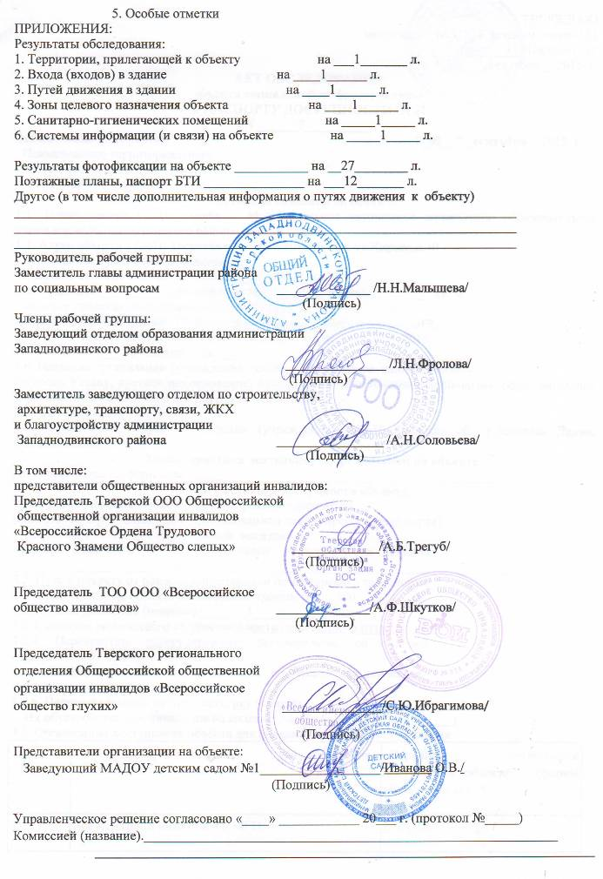

Приложение 1 к Акту обследования ОСИ к паспорту доступности ОСИ N _7___ от "02 " сентября 2015 г.

I. Результаты обследования: 1. Территории, прилегающей к зданию (участка) Одноэтажное нежилое здание Муниципального автономного дошкольного образовательного учреждения Западнодвинского района детский сад №1 172610 Тверская об., г.Западная Двина, ул.Кирова, д.30
Наименование объекта, адрес
N  п/п | Наименование функционально-планировочного элемента | Наличие элемента |  |  | Выявленные нарушения и замечания |  | Работы по адаптации объектов
 |  | есть/  нет | N на  плане | N  фото | Содержание | Значимо для инвалида (категория) | Содержание | Виды  работ
1.1 | Вход (входы) на территорию | есть | 1 | 1 | Не соответствует нормам СНиП | все | Приведение в соответствие с нормами СНиП
1.2 | Путь (пути) движения на территории | есть | 1,2 | 1,2 | Не соотв. нормам СНиП | все | Приведение в соотв. с нормами СНиП
1.3 | Лестница (наружная) | нет
1.4 | Пандус (наружный) | нет
1.5 | Автостоянка и парковка | нет
 | ОБЩИЕ требования к зоне

II. Заключение по зоне:
Наименование структурно-  функциональной зоны | Состояние доступности <*> (к пункту 3.4Акта обследования ОСИ) | Приложение |  | Рекомендации по адаптации (вид работы) <**> к пункту 4.1 Акта обследования ОСИ
 |  | Nнаплане | N фото
Территория, прилегающая к зданию (участок) | ДЧ-И | 1 | 1,2 | Индивидуальное решение с ТСР
-------------------------------<*> Указывается: ДП-В - доступно полностью всем; ДП-И (К, О, С, Г, У) - доступно полностью избирательно (указать категории инвалидов); ДЧ-В - доступно частично всем; ДЧ-И (К, О, С, Г, У) - доступно частично избирательно (указать категории инвалидов); ДУ - доступно условно, ВНД - недоступно.
<**> Указывается один из вариантов: не нуждается; ремонт (текущий, капитальный); индивидуальное решение с ТСР; технические решения невозможны - организация альтернативной формы обслуживания.
Комментарий к заключению: территория, прилегающая к зданию, доступна условно

Приложение 2 к Акту обследования ОСИ к паспорту доступности ОСИ N __7__ от "_02_" __сентября__ 2015 г.

I. Результаты обследования: 2. Входа (входов) в здание
Одноэтажное нежилое здание Муниципального автономного дошкольного образовательного учреждения Западнодвинского района детский сад №1 172610 Тверская об., г.Западная Двина, ул.Кирова, д.30
N  п/п | Наименование функционально-планировочного элемента | Наличие элемента |  |  | Выявленные нарушения и замечания |  | Работы по адаптации объектов
 |  | есть/  нет | N на  плане | N  фото | Содержание | Значимо для инвалида (категория) | Содержание | Виды  работ
2.1 | Лестница (наружная) | нет
2.2 | Пандус (наружный) | нет
2.3 | Входная площадка (перед  дверью) | есть | 4,5 | 4,5 | Не соответствует нормам СНиП | все | Приведение в соответствие с нормами СНиП
2.4 | Дверь (входная) | есть | 3,4,5 | 3,4,5 | Не соответствует нормам СНиП | все | Приведение в соответствие с нормами СНиП
2.5 | Тамбур | есть | 8,12,  23 | 8,12,23 | Не соответствует нормам СНиП | все | Приведение в соответствие с нормами СНиП
 | ОБЩИЕ требования к зоне

II. Заключение по зоне:
Наименование структурно-  функциональной зоны | Состояние доступности <*> (к пункту 3.4Акта обследования ОСИ) | Приложение |  | Рекомендации по адаптации(вид работы) <**> к пункту 4.1 Акта обследования ОСИ
 |  | Nна плане | N фото
Вход в здание | ДЧ-И (О,С,Г,У) | 3,4,5 | 3,4,5 | Индивидуальное решение с ТСР
--------------------------------<*> Указывается: ДП-В - доступно полностью всем; ДП-И (К, О, С, Г, У) - доступно полностью избирательно (указать категории инвалидов); ДЧ-В - доступно частично всем; ДЧ-И (К, О, С, Г, У) - доступно частично избирательно (указать категории инвалидов); ДУ - доступно условно, ВНД - недоступно.
<**> Указывается один из вариантов: не нуждается; ремонт (текущий, капитальный); индивидуальное решение с ТСР; технические решения невозможны - организация альтернативной формы обслуживания. Комментарий к заключению: вход в здание доступен инвалидам (О,С,Г,У)

Приложение 3

к Акту обследования ОСИ к паспорту доступности ОСИ N _7___ от "02" сентября 2015 г.

I. Результаты обследования: 3. Пути (путей) движения внутри здания (в т.ч. путей эвакуации)
Одноэтажного нежилого здания Муниципального автономного дошкольного образовательного учреждения Западнодвинского района детский сад №1 172610 Тверская об., г.Западная Двина, ул.Кирова, д.30
N  п/п | Наименование функционально-планировочного элемента | Наличие элемента |  |  | Выявленные нарушения и замечания |  | Работы по адаптации объектов
 |  | есть/  нет | N на  плане | N  фото | Содержание | Значимо для инвалида (категория) | Содержание | Виды  работ
3.1 | Коридор(вестибюль, зона ожидания,галерея,балкон | есть | 6,9,13 | 6,9,13 | Не соответствует нормам СНиП | все | Приведение в соотв. с нормами СНиП
3.2 | Лестница(внутри здания) | нет
3.3 | Пандус (внутри здания) | нет
3.4 | Лифт пассажирский (или подъемник) | нет
3.5 | Дверь | есть | 6,9,13 | 6,9,13 | Не соответствует нормам СНиП | все | Приведение в соотв. с нормами СНиП
3.6 | Пути эвакуации (в т.ч. зоны безопасности) | есть | 16,17 | 16,17 | Не соотв. нормам СНиП | все | Приведение в соотв.с нормами СНиП
 | ОБЩИЕ требования к зоне

II. Заключение по зоне:
Наименование структурно-функциональной зоны  Пути движения внутри здания(в т.ч. пути эвакуации) | Состояние доступности <*> (к пункту 3.4Акта обследования ОСИ)  ДЧ-И (О,С,Г,У) | Приложение |  | Рекомендации по адаптации (вид работы) <**> к пункту 4.1 Акта обследования ОСИ  Индивидуальное решение с ТСР
 |  | N на плане 6,9,13,11,14,18,20,21,22,16,17 | N Фото  6,9,13,11,14,18,20,21,22,16,17
--------------------------------<*> Указывается: ДП-В - доступно полностью всем; ДП-И (К, О, С, Г, У) - доступно полностью избирательно (указать категории инвалидов); ДЧ-В - доступно частично всем; ДЧ-И (К, О, С, Г, У) - доступно частично избирательно (указать категории инвалидов); ДУ - доступно условно, ВНД - недоступно. <**> Указывается один из вариантов: не нуждается; ремонт (текущий, капитальный); индивидуальное решение с ТСР; технические решения невозможны - организация альтернативной формы обслуживания. Комментарий к заключению: путь движения внутри здания доступен частично избирательно (О,С,Г,У)

Приложение 4(I) к Акту обследования ОСИ к паспорту доступности ОСИ N __7__ от "02 " сентября 2015 г.

I. Результаты обследования: 4. Зоны целевого назначения здания (целевого посещения объекта)

Вариант I - зона обслуживания инвалидов
Одноэтажного нежилого здания Муниципального автономного дошкольного образовательного учреждения Западнодвинского района детский сад №1 172610 Тверская об., г.Западная Двина, ул.Кирова, д.30
N  п/п | Наименование функционально-  планировочного элемента | Наличие элемента |  |  | Выявленные нарушения и замечания |  | Работы по адаптации объектов
 |  | есть/  нет | N на  плане | N  фото | Содержание | Значимо для инвалида (категория | Содержание | Виды  работ
4.1 | Кабинетная форма обслуживания | есть | 11,14,18 | 11,14,18 | Не соответствует нормам СНиП | все | Приведение в соответствие с нормами СНиП
4.2 | Зальная форма обслуживания | нет
4.3 | Прилавочная форма обслуживания | нет
4.4 | Форма обслуживания с перемещением по маршруту | нет
4.5 | Кабина индивидуального обслуживания
 | ОБЩИЕ требования к зоне

II. Заключение по зоне:
Наименование структурно-функциональной зоны | Состояние доступности <*> (к пункту 3.4Акта обследования ОСИ) | Приложение |  | Рекомендации по адаптации (вид работы) <**>к пункту 4.1Акта обследования ОСИ
 |  | N на  плане | N фото
Зона целевого назначения здания | ДЧ-И (О,С,Г,У) | 11,14,18 | 11,14,18 | Индивидуальное решение с ТСР
--------------------------------<*> Указывается: ДП-В - доступно полностью всем; ДП-И (К, О, С, Г, У) - доступно полностью избирательно (указать категории инвалидов); ДЧ-В - доступно частично всем; ДЧ-И (К, О, С, Г, У) - доступно частично избирательно (указать категории инвалидов); ДУ - доступно условно, ВНД - недоступно.
<**> Указывается один из вариантов: не нуждается; ремонт (текущий, капитальный); индивидуальное решение с ТСР; технические решения невозможны - организация альтернативной формы обслуживания.
Комментарий к заключению: зоны целевого назначения доступны частично избирательно (О,С,Г,У)

Приложение 4(II)
к Акту обследования ОСИ к паспорту доступности ОСИ N _7___ от "02" сентября 2015г.
I. Результаты обследования: 4. Зоны целевого назначения здания (целевого посещения объекта)

Вариант II - места приложения труда
Наименование функционально-  планировочного элемента | Наличие элемента |  |  | Выявленные нарушения и замечания |  | Работы по адаптации объектов
 | есть/  нет | N на  плане | N  фото | Содержание | Значимо для инвалида (категория) | Содержание | Виды  работ
Места приложения труда | нет

II. Заключение по зоне:
Наименование структурно-  функциональной зоны | Состояние доступности <*> (к пункту 3.4Акта обследования ОСИ) | Приложение |  | Рекомендации по адаптации (вид работы) <**> к пункту 4.1 Акта обследования ОСИ
 |  | N на  плане | N  фото
--------------------------------
<*> Указывается: ДП-В - доступно полностью всем; ДП-И (К, О, С, Г, У) - доступно полностью избирательно (указать категории инвалидов); ДЧ-В - доступно частично всем; ДЧ-И (К, О, С, Г, У) - доступно частично избирательно (указать категории инвалидов); ДУ - доступно условно, ВНД - недоступно.
<**> Указывается один из вариантов: не нуждается; ремонт (текущий, капитальный); индивидуальное решение с ТСР; технические решения невозможны - организация альтернативной формы обслуживания.

Комментарий к заключению: __________________________________

Приложение 5
к Акту обследования ОСИ к паспорту доступности ОСИ № __7____ от «_02__» _____201_5__ г.
I Результаты обследования:
5. Санитарно-гигиенических помещений
Одноэтажного нежилого здания Муниципального автономного дошкольного образовательного учреждения Западнодвинского района детский сад №1 172610 Тверская об., г.Западная Двина, ул.Кирова, д.30
Наименование объекта, адрес
№п/п | Наименование функционально-планировочного элемента | Наличие элемента |  |  | Выявленные нарушения  и замечания |  | Работы по адаптации объектов
 |  | есть/ нет | № на  плане | №фото | Содержание | Значимо для инвалида (катего-рия) | Содержание | Виды работ
5.1 | Туалетная комната | есть | 19,20  21,22 | 1920,21,22 | Не соответствует нормам СНиП | все | Приведение в соответствие с нормами СНиП
5.2 | Душевая/ ванная комната | нет
5.3 | Бытовая комната (гардеробная) | есть | 6,9,13 | 6,9,13 | Не соответствует нормам СНиП | все | Приведение в соответствие с нормами СНиП
 | ОБЩИЕ требования к зоне
II Заключение по зоне:
Наименование  структурно-функциональной зоны | Состояние доступности*  (к пункту 3.4 Акта обследования ОСИ) | Приложение |  | Рекомендации по адаптации  (вид работы)** к пункту 4.1 Акта обследования ОСИ
 |  | № на плане | № фото
Санитарно-гигиенические помещения | ДЧ – И (О,С,Г,У) | 19,20  21,22 | 19,20,21,22 | Индивидуальное решение с ТСР
* указывается: ДП-В - доступно полностью всем; ДП-И (К, О, С, Г, У) – доступно полностью избирательно (указать категории инвалидов); ДЧ-В - доступно частично всем; ДЧ-И (К, О, С, Г, У) – доступно частично избирательно (указать категории инвалидов); ДУ - доступно условно, ВНД - недоступно
**указывается один из вариантов: не нуждается; ремонт (текущий, капитальный); индивидуальное решение с ТСР; технические решения невозможны – организация альтернативной формы обслуживания

Комментарий к заключению: санитарно-гигиенические помещения для инвалидов доступны частично избирательно (О,С,Г,У)____________________________________________________________
Приложение 6
к Акту обследования ОСИ к паспорту доступности ОСИ № ___7___ от «_02__» ____201_5__ г.

I Результаты обследования:
6. Системы информации на объекте
Одноэтажного нежилого здания Муниципального автономного дошкольного образовательного учреждения Западнодвинского района детский сад №1 172610 Тверская об., г.Западная Двина, ул.Кирова, д.30
Наименование объекта, адрес
№п/п | Наименование функционально-планировочного элемента | Наличие элемента |  |  | Выявленные нарушения  и замечания |  | Работы по адаптации объектов
 |  | есть/ нет | № на  плане | № фото | Содержание | Значимо для инвалида (катего-рия) | Содержание | Виды работ
6.1 | Визуальные средства | есть | 6,9,13 | 6,9,13 | Замечаний нет | все
6.2 | Акустические средства | нет |  |  | Отсутствие средств | все | Индивидуальное решение с ТСР  (акустические средства)
6.3 | Тактильные средства | нет |  |  | Отсутствие средств | все | Индивидуальное решение с ТСР(тактильные средства)
 | ОБЩИЕ требования к зоне
II Заключение по зоне:

Наименование  структурно-функциональной зоны | Состояние доступности*  (к пункту 3.4 Акта обследования ОСИ) | Приложение |  | Рекомендации  по адаптации  (вид работы)**  к пункту 4.1 Акта обследования ОСИ
 |  | № на плане | №фото
Системы информации на объекте | ДЧ - В | 6,9,13 | 6,9,13 | Индивидуальное решение с ТСР

* указывается: ДП-В - доступно полностью всем; ДП-И (К, О, С, Г, У) – доступно полностью избирательно (указать категории инвалидов); ДЧ-В - доступно частично всем; ДЧ-И (К, О, С, Г, У) – доступно частично избирательно (указать категории инвалидов); ДУ - доступно условно, ВНД - недоступно
**указывается один из вариантов: не нуждается; ремонт (текущий, капитальный); индивидуальное решение с ТСР; технические решения невозможны – организация альтернативной формы обслуживания

Комментарий к заключению: система информации (визуальные средства) не объекте доступна частично всем______

